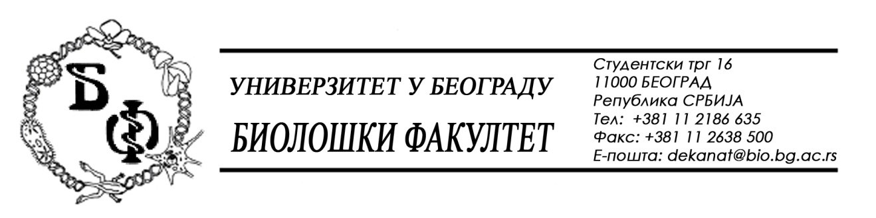

ОБАВЕШТЕЊЕ О ЗАКЉУЧЕНОМ УГОВОРУ

1. Подаци о наручиоцу:
Универзитет у Београду – Биолошки факултет
Адреса: Студентски трг бр. 16
ПИБ: 100043776
Матични број: 07048599
Број рачуна: 840-1814666-61
Шифра делатности: 8542
Регистарски број: 6014242523
Интернет страница Наручиоца: www.bio.bg.ac.rs

2.Врста наручиоца: Прoсвeтa

3. Врста предмета: услуге – јавна набавка мале вредности

- Опис предмета набавке, назив и ознака из општег речника набавке:
Предмет јавне набавке је додела уговора за агенцијске услуге за службена путовања у иностранство – хотелски смештај и авио-превоз за потребе Биолошког факултета
- Ознака из општег рачника:
- 63500000– услуге путничких агенција и тур оператера и услуге помоћи туристима.
- 63512000 - продаја путних карата и услуге пакет аранжмана
- 55110000 – услуге хотелског смештаја

4. Уговорена вредност:
Уговор се закључује на период од 12 месци у укупном износу од 5.000.000,00 динара без ПДВ.

5.Критеријум за доделу уговора:
Најнижа понуђена цена.
6. Број примљених понуда: 1 (једна)
ред. бр. | број под којим је понуда заведена | назив понуђача | датум пријема | сат
1. | У-1/2020/1 | IMPALA d.o.o.  Kumodraška 10  11000 Beograd | 16.01.2020. | 13 : 40

7. Понуђена цена код прихватљивих понуда:
- 1 (једна) прихватљива понуда:

Понуђач IMPALA D.O.O., Кумoдрaшкa 10, 11010 Бeoгрaд:
- заводни број наручиоца: У-1/2020/1 од 16.01.2020. године;
- начин подношења понуде: самостално;
- Укупна вредност понуде: 2,02 динара без ПДВ;
- рок важења понуде: 365 дана;
- рок испоруке: 30 минута

8. Основни подаци о добављачу:
IMPALA D.O.O., Кумодрашка 10, 11000 Београд, ПИБ 102007931, МБ 07732686

9. Период важења уговора: Уговор се закључује нa 12 мeсeци.

Комисија за јавну набавку

